UNIVERSIDAD TECNOLÓGICA DEL PERÚ
Facultad de Ingeniería de Sistemas y Electrónica
Curso: Servicios Cloud
INFORME DE LABORATORIO N.º 10
Monitoreo en la nube y gestión de métricas en bases de datos de series temporales
Análisis de un incidente de degradación de una dependencia con Prometheus, PromQL y Grafana
Docente | Dr. Eleodoro Orbegoso Carrera
Estudiante | Icochea Rodriguez, Thiago Paolo
Sección | 45104
Equipo | Trabajo individual
Número de laboratorio | 10
Fecha de realización | 16/10/2026
Repositorio | https://github.com/ThiagoIcochea/LaboratorioSemana10

Lima – Perú, 2026

Contenido
1. Resumen ejecutivo 4
2. Objetivos 4
2.1. Objetivo general 4
2.2. Objetivos específicos 4
3. Fundamento conceptual 4
4. Entorno y arquitectura 6
4.1. Entorno de ejecución 6
4.2. Arquitectura implementada y flujo de métricas 7
4.3. Configuraciones esenciales 7
5. Procedimiento 8
6. Resultados 9
6.1. Inventario de métricas 9
6.2. Línea base 10
6.3. Incidente 11
6.4. Recuperación 15
6.5. Consultas PromQL 16
6.6. Alertas 17
7. Análisis del fallo 18
7.1. Línea temporal 18
7.2. Hoja de análisis del incidente 19
7.3. Correlación de señales y contraste de hipótesis 20
7.4. Diagnóstico argumentado 21
7.5. Limitaciones del análisis 21
8. Propuesta de mejora 21
8.1. Acción correctiva inmediata 21
8.2. Medidas preventivas 21
8.3. Reglas de alerta y umbrales justificados 22
8.4. Métricas de seguimiento y verificación de la recuperación 22
9. Conclusiones 22
10. Referencias bibliográficas 23
11. Cierre y metacognición 23
12. Autoevaluación frente a la rúbrica 24
13. Anexos 24
Anexo A. Consultas PromQL completas 24
Anexo B. Reglas de registro y de alerta (prometheus/alerts.yml) 25
Anexo C. Fragmento de instrumentación y modo de fallo (application/app.py) 26
Anexo D. Scripts y datos exportados 27
Anexo E. Evidencias complementarias 27

1. Resumen ejecutivo
Este laboratorio tuvo como objetivo comprender y aplicar el monitoreo en la nube mediante métricas almacenadas en una base de datos de series temporales. Se implementó una aplicación web instrumentada, node_exporter, Prometheus 3.5.0 como recolector y TSDB, reglas de alerta y un dashboard de Grafana provisionado, empaquetados con Docker Compose para GitHub Codespaces. Con tráfico constante de 8 peticiones por segundo se registró una línea base, luego se degradó de forma controlada la dependencia interna inventario-db durante cinco minutos y finalmente se verificó la recuperación. Durante el incidente, la latencia p95 pasó de 54,7 ms a 2,20 s y los errores 5xx de 0,04 % a 32,4 %, mientras la CPU del host se mantuvo por debajo del 4 % y la memoria disponible sobre el 92 %. La correlación de estas señales descartó la presión de recursos y señaló a la dependencia como causa. Las alertas dispararon unos 75 segundos después del inicio. Se recomienda aplicar timeouts y un cortacircuitos hacia la dependencia, además de alertar sobre su latencia.

2. Objetivos

2.1. Objetivo general
Explicar los sistemas de monitoreo en la nube y analizar la gestión de métricas en bases de datos de series temporales mediante un caso de fallo de infraestructura reproducido de forma controlada (logro de la sesión).

2.2. Objetivos específicos
- Implementar una arquitectura de monitoreo reproducible (fuente de métricas → Prometheus/TSDB → PromQL → Grafana → alertas) y explicar la función de cada componente.
- Construir un inventario de métricas reales con su significado, unidad, etiquetas y comportamiento esperado.
- Registrar la línea base del servicio y compararla con el intervalo de incidente y de recuperación mediante consultas PromQL.
- Contrastar hipótesis (CPU, memoria, E/S, dependencia) correlacionando al menos tres señales temporales.
- Proponer acciones correctivas, preventivas y reglas de alerta con umbrales justificados por los datos.
Tabla 1. Correspondencia entre los resultados de aprendizaje y las evidencias
Resultado específico de la guía | Evidencia en este informe
Explica la arquitectura de un sistema de monitoreo en la nube | Sección 4, Figura 1 y Tabla 3
Distingue métricas de infraestructura y su dimensión temporal | Sección 6.1, Tabla 5 (inventario)
Analiza un fallo con datos temporales | Secciones 6.2–6.6 y 7 (consultas, figuras, hoja de análisis)
Propone acciones de respuesta y prevención | Sección 8 y reglas de alerta del Anexo B

3. Fundamento conceptual
Tabla 2. Conceptos fundamentales del laboratorio
Concepto | Explicación
Monitoreo | Proceso de obtener y seguir señales cuantitativas del comportamiento de aplicaciones e infraestructura para detectar desviaciones y apoyar decisiones operativas. Beyer et al. (2016) proponen vigilar cuatro «señales doradas»: latencia, tráfico, errores y saturación; este laboratorio mide las cuatro.
Observabilidad | Capacidad de explicar el estado interno de un sistema a partir de los datos que emite (métricas, registros y trazas). A diferencia del monitoreo de umbrales conocidos, permite investigar fallos no previstos formulando nuevas preguntas sobre la telemetría (Majors et al., 2022).
Métrica | Medición numérica observada en el tiempo. Prometheus define cuatro tipos: contador (solo crece, p. ej. peticiones totales), gauge (sube y baja, p. ej. peticiones en curso), histograma (distribución en cubetas, p. ej. latencias) y resumen (Prometheus Authors, 2026b).
Serie temporal | Secuencia de muestras (marca de tiempo, valor). En Prometheus cada serie se identifica de forma única por el nombre de la métrica y su conjunto de etiquetas clave/valor; por ejemplo, app_http_requests_total{endpoint="/api/checkout",status="503"} es una serie distinta de la de estado 200 (Prometheus Authors, 2026b).
TSDB | Base de datos optimizada para datos indexados por tiempo y consultas por rangos. Prometheus incluye una TSDB local que agrupa las muestras en bloques de dos horas, usa un registro de escritura anticipada (WAL) para tolerar caídas y aplica una política de retención (Prometheus Authors, 2026d). En el laboratorio la retención es de 2 días.
Prometheus | Sistema de monitoreo de código abierto que recolecta métricas mediante el modelo pull: consulta periódicamente el endpoint HTTP /metrics de cada objetivo, almacena las muestras en su TSDB y evalúa reglas de registro y de alerta (Prometheus Authors, 2026a).
PromQL | Lenguaje funcional de consulta de Prometheus. Opera sobre vectores instantáneos y de rango; funciones como rate() convierten contadores en tasas por segundo, histogram_quantile() estima percentiles a partir de cubetas y los agregadores (sum by, avg by) resumen conservando dimensiones (Prometheus Authors, 2026c).
Grafana | Plataforma de visualización que se conecta a Prometheus como fuente de datos, ejecuta consultas PromQL y presenta los resultados en paneles (Grafana Labs, 2026a).
Dashboard | Conjunto organizado de paneles que permite observar tendencias, picos y relaciones entre señales en una misma ventana de tiempo. En este laboratorio se provisiona como código (JSON), lo que lo hace reproducible (Grafana Labs, 2026b).
Alertamiento | Reglas que evalúan una condición PromQL de forma periódica; si se cumple durante el tiempo indicado en for, la alerta pasa de pending a firing (Prometheus Authors, 2026e). Una alerta indica que algo requiere atención; no sustituye el análisis causal.
Fuente: elaboración propia a partir de las referencias citadas.

4. Entorno y arquitectura

4.1. Entorno de ejecución
El proyecto se diseñó para GitHub Codespaces, el entorno de desarrollo en la nube de GitHub que ejecuta un contenedor de desarrollo definido en .devcontainer/devcontainer.json (GitHub, 2026). La configuración usa la imagen oficial de Python con la característica *Docker-in-Docker*, solicita 2 núcleos y 4 GB (dentro de la cuota gratuita) y reenvía los puertos 8000, 9090 y 3000. Con Docker Compose (Docker Inc., 2026) se levantan cuatro servicios: app, node-exporter, prometheus y grafana.
Entorno donde se obtuvieron los resultados. La ejecución real se realizó en una máquina virtual Linux en la nube (2 vCPU, 7,8 GiB de RAM) asociada a la sesión de trabajo. Ese entorno no podía descargar imágenes de Docker Hub ni el instalador de Grafana (la red las bloqueaba), por lo que se ejecutaron como procesos los binarios oficiales de Prometheus 3.5.0 y node_exporter 1.9.1 publicados en GitHub, con la misma configuración del repositorio (scripts/run_local_sin_docker.sh). Grafana no pudo ejecutarse allí: su datasource y su dashboard quedaron provisionados como código y se ejecutan con docker compose up en Codespaces. Por eso las figuras de este informe provienen de la interfaz real de Prometheus y de gráficos construidos con los datos exportados de su API; no se presentan capturas de Grafana simuladas. No se usaron servicios de pago.
Tabla 3. Componentes, nombres lógicos y versiones (sin credenciales)
Componente | Nombre lógico / dirección | Versión | Función en el flujo
App «catalogo» | app:8000 (localhost:8000) | Python 3, Flask 3.1.2, prometheus-client 0.23.1, Gunicorn 23.0.0 | Fuente de métricas de aplicación (/metrics)
Dependencia inventario-db | interna a la app | simulada | Origen del fallo controlado
node_exporter | node-exporter:9100 | 1.9.1 | Exportador de métricas del host
Prometheus | prometheus:9090 | 3.5.0 | Recolección (pull, 5 s), TSDB, PromQL, reglas
Grafana | grafana:3000 | 12.1.1 (provisionado) | Visualización (dashboard de 12 paneles)
Generador de tráfico | scripts/loadgen.py | — | 8 req/s: 70 % productos, 20 % checkout, 10 % raíz
Fuente: elaboración propia. Los nombres lógicos corresponden a Docker Compose; entre paréntesis, la dirección usada en la ejecución.

4.2. Arquitectura implementada y flujo de métricas
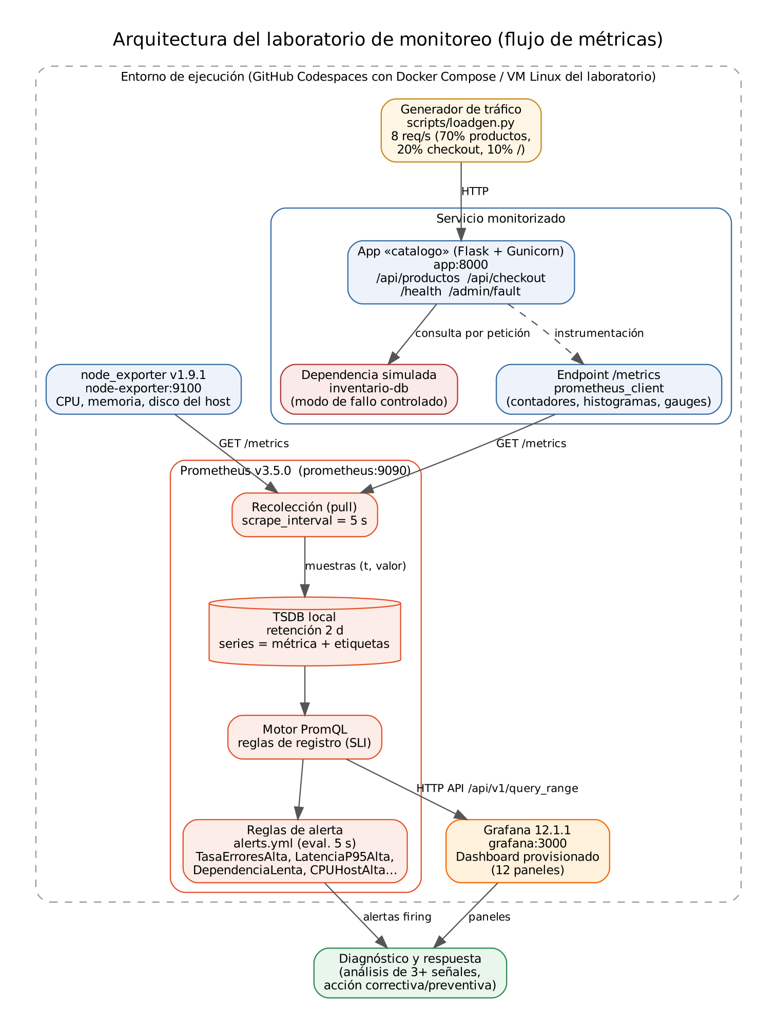
Figura 1. Arquitectura del laboratorio y flujo de métricas
Fuente: elaboración propia (Graphviz, evidencias/arquitectura/arquitectura.dot).
Interpretación: el generador produce tráfico HTTP hacia la app; cada petición consulta a inventario-db. La app y node_exporter exponen /metrics, que Prometheus recolecta cada 5 s (modelo pull) y guarda en su TSDB. El motor PromQL alimenta las reglas de registro y de alerta, y Grafana consulta la API de Prometheus. Las alertas y paneles sirven de entrada al diagnóstico.
La aplicación expone métricas siguiendo las recomendaciones de instrumentación: un contador de peticiones con etiquetas method, endpoint y status; un histograma de latencia por endpoint; un histograma y un contador de errores de la dependencia; y un gauge de concurrencia. El modo de fallo se activa con POST /admin/fault?enable=1 y solo afecta a inventario-db: añade una latencia de 0,6 a 1,4 s (con time.sleep, que no consume CPU) y un 30 % de errores por timeout. La ruta raíz / no consulta la dependencia, lo que sirve como grupo de control.

4.3. Configuraciones esenciales
# prometheus/prometheus.yml (extracto)
global:
scrape_interval: 5s # resolución para ver incidentes de pocos minutos
evaluation_interval: 5s
rule_files: [/etc/prometheus/alerts.yml]
scrape_configs:
- job_name: catalogo-app
static_configs: [{targets: ["app:8000"], labels: {service: catalogo}}]
- job_name: node
static_configs: [{targets: ["node-exporter:9100"]}]
- job_name: prometheus
static_configs: [{targets: ["prometheus:9090"]}]

Se eligió un intervalo de 5 s porque el incidente dura cinco minutos: genera 60 muestras por serie durante el fallo sin sobrecargar el entorno (el proceso de la app consumió ≈ 0,012 núcleos). Los almacenes de Prometheus y Grafana usan volúmenes de Docker y la contraseña de Grafana se toma de una variable de entorno, no del repositorio.

5. Procedimiento
Tabla 4. Secuencia reproducible ejecutada (hora de Lima, 16/10/2026)
N.º | Paso | Acción y verificación
1 | Verificación de herramientas | Se comprobó la disponibilidad de Docker 29.8.2, Docker Compose 5.5.1, Python 3 y Chromium sin interfaz. La descarga de imágenes desde Docker Hub y de Grafana fue rechazada por la red (HTTP 403), por lo que se usó el modo sin Docker descrito en 4.1.
2 | Construcción del proyecto | Se crearon la app instrumentada, prometheus.yml, alerts.yml, el dashboard y el datasource de Grafana, docker-compose.yml, el devcontainer y los scripts de cada fase.
3 | Validación de configuración | promtool check config y promtool check rules devolvieron SUCCESS (10 reglas).
4 | Arranque y validación | Se ejecutó scripts/run_local_sin_docker.sh y scripts/validar_entorno.sh: los tres objetivos quedaron en estado UP, la última muestra tenía 4,9 s de antigüedad y las reglas en estado inactive/ok.
5 | Calentamiento | 60 s de tráfico (18:30:47) para llenar las ventanas de rate().
6 | Línea base | ejecutar_baseline.sh 360: tráfico normal de 18:31:47 a 18:37:48.
7 | Incidente | ejecutar_incidente.sh 300: activa el fallo a las 18:37:48, mantiene el mismo tráfico y lo desactiva a las 18:42:50.
8 | Recuperación | ejecutar_recuperacion.sh 360: tráfico normal de 18:42:50 a 18:48:50.
9 | Exportación y evidencias | exportar_metricas.sh (series cada 5 s, 57 consultas PromQL por fase, transiciones de alertas), graficar.py (gráficos) y capturas_prometheus.py (capturas de la interfaz real).

Comandos para reproducir en GitHub Codespaces:
docker compose up -d --build
bash scripts/validar_entorno.sh
bash scripts/ejecutar_experimento.sh # base 360 s -> incidente 300 s -> recuperación 360 s -> exportación
python3 scripts/graficar.py && python3 scripts/capturas_prometheus.py
python3 scripts/generar_informe.py
docker compose down -v # y detener el Codespace

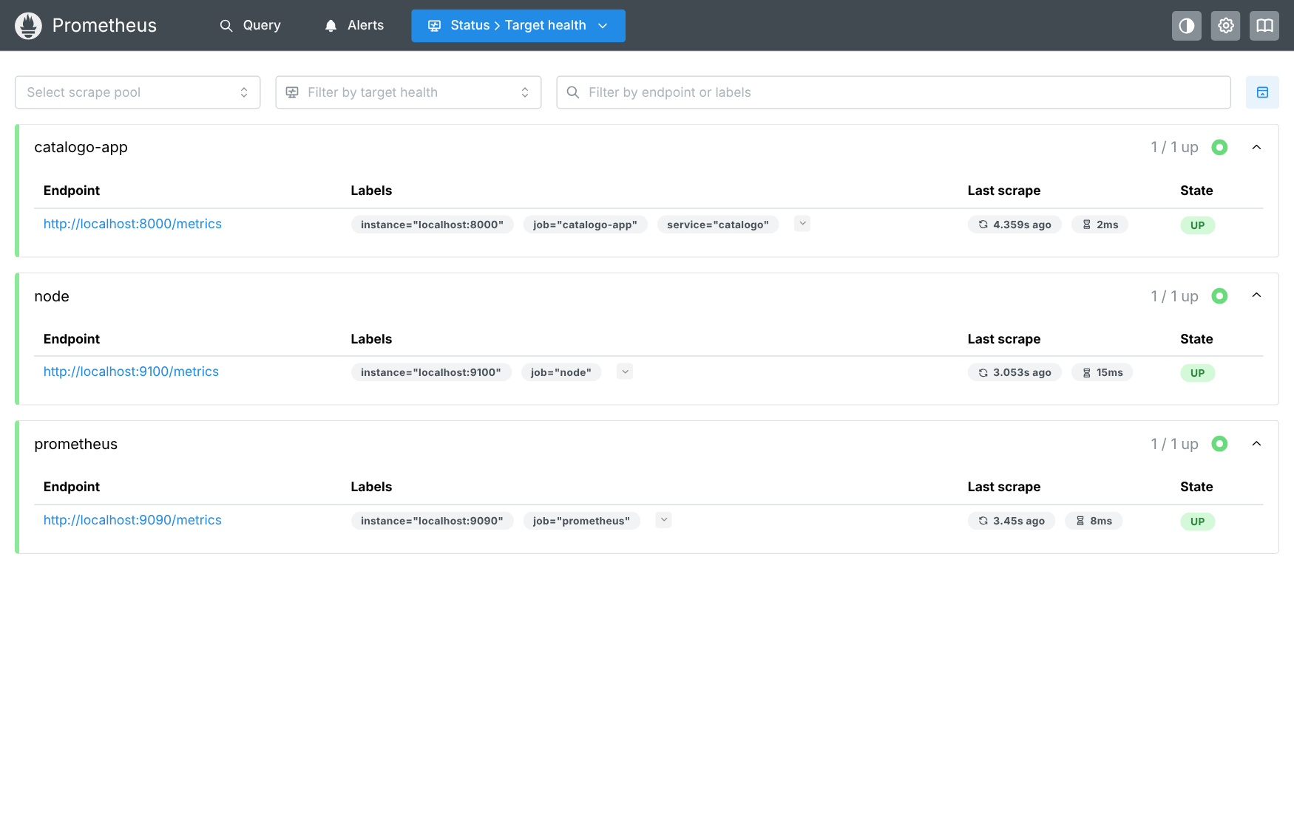
Figura 2. Objetivos de recolección de Prometheus en estado UP
Fuente: captura auténtica de la interfaz web de Prometheus 3.5.0 del laboratorio (eje temporal en UTC; hora de Lima = UTC − 5 h).
Interpretación: los tres objetivos (catalogo-app, node y prometheus) se recolectan correctamente y sin errores, lo que confirma que existen datos recientes antes de iniciar las mediciones.

6. Resultados

6.1. Inventario de métricas
Tabla 5. Inventario de métricas reales expuestas
Métrica | Qué representa | Unidad / tipo | Etiquetas relevantes | Comportamiento esperado
up | Si Prometheus alcanzó el objetivo en el último scrape | 0/1 (gauge sintético) | job, instance | Constante en 1
app_http_requests_total | Peticiones HTTP atendidas | peticiones (contador) | method, endpoint, status | Crece ≈ 8/s; 5xx casi nulos
app_http_request_duration_seconds | Distribución de la latencia de respuesta | segundos (histograma) | endpoint, le | p95 < 100 ms
app_dependency_duration_seconds | Latencia de llamadas a inventario-db | segundos (histograma) | dependency, le | p95 ≈ 35–50 ms
app_dependency_errors_total | Errores de la dependencia | errores (contador) | dependency, reason | ≈ 0,2 % transitorios
app_http_inflight_requests | Peticiones en curso | peticiones (gauge) | — | 0–2
node_cpu_seconds_total | Tiempo de CPU por modo | segundos (contador) | cpu, mode | idle ≈ 95 %
node_memory_MemAvailable_bytes | Memoria disponible del host | bytes (gauge) | instance | > 85 % del total
node_disk_io_time_seconds_total | Tiempo de disco ocupado | segundos (contador) | device | Cercano a 0
process_cpu_seconds_total | CPU consumida por el proceso de la app | segundos (contador) | job | ≈ 0,01 núcleos
process_resident_memory_bytes | Memoria residente de la app | bytes (gauge) | job | ≈ 30–35 MB estable
app_fault_injection_active | Marcador del experimento (no se usa como evidencia diagnóstica) | 0/1 (gauge) | — | 0 salvo en el incidente
Fuente: elaboración propia a partir del endpoint /metrics de la app y de node_exporter.
Para el incidente se seleccionaron cinco métricas relacionadas: latencia de la dependencia, latencia HTTP, tasa de errores, CPU del host y memoria disponible. Las dos últimas sirven para contrastar la hipótesis de presión de recursos sugerida por la guía.

6.2. Línea base
Intervalo: 2026-10-16 18:31:47 a 18:37:48 (hora de Lima; 361 s). Con tráfico constante, el servicio atendió ≈ 2 886 peticiones (7,99 req/s), con latencia media de 24,1 ms, p95 de 54,7 ms y 0,035 % de respuestas 5xx (un error transitorio de la dependencia). La CPU del host promedió 3,8 %, la memoria disponible no bajó del 90,1 % y la concurrencia máxima fue 1. Este es el patrón de referencia.
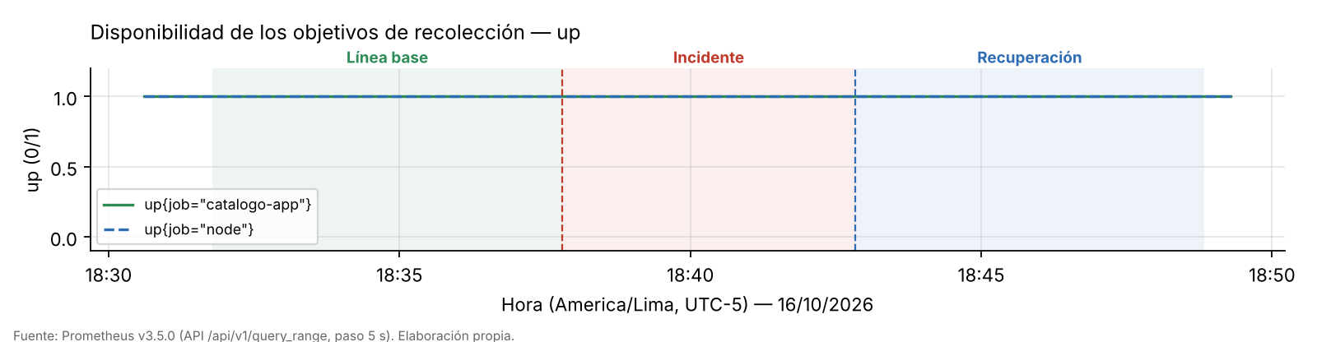
Figura 3. Disponibilidad de los objetivos durante todo el experimento (up)
Fuente: elaboración propia con datos reales de Prometheus 3.5.0 exportados del laboratorio.
Interpretación: up permaneció en 1 para la app y para node_exporter en las tres fases. El objetivo nunca dejó de responder a Prometheus, por lo que el incidente no fue una caída del servicio, sino una degradación.
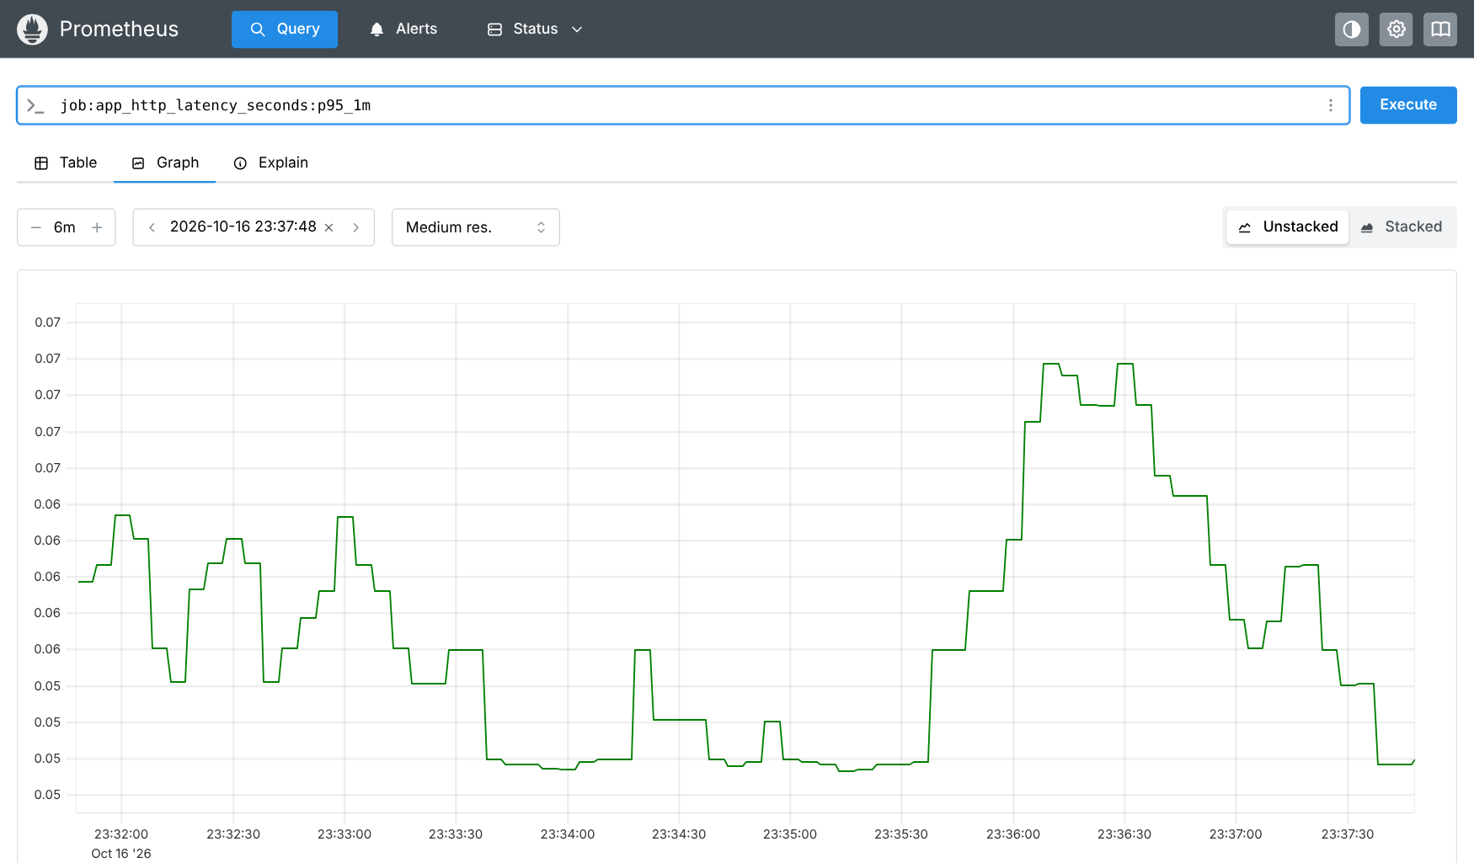
Figura 4. Latencia p95 (ventana de 1 min) durante la línea base en la interfaz de Prometheus
Fuente: captura auténtica de la interfaz web de Prometheus 3.5.0 del laboratorio (eje temporal en UTC; hora de Lima = UTC − 5 h).
Interpretación: el p95 oscila entre unos 50 y 70 ms sin tendencia, consistente con la latencia normal de la dependencia (p95 de 46,7 ms).

6.3. Incidente
Cambio introducido: a las 18:37:48 se activó el modo de fallo de inventario-db (latencia de 0,6–1,4 s y 30 % de timeouts), sin modificar el tráfico ni los recursos. Duración: 302 s. Recuperación: a las 18:42:50 se desactivó el fallo. El generador de tráfico registró, desde el lado del cliente, 2 400 peticiones, 778 errores (32,4 %) y latencia media de 1,063 s, coherente con lo medido por Prometheus.
Tabla 6. Comparación de indicadores por fase (consultas evaluadas sobre toda la ventana de cada fase)
Indicador (consulta) | Línea base | Incidente | Recuperación
Peticiones por segundo (Q2b) | 7,99 | 8,01 | 8,00
Errores 5xx (Q3) | 0,035 % | 32,38 % | 0,176 %
Latencia media HTTP (Q4a) | 24,1 ms | 1 059,9 ms | 23,7 ms
Latencia p95 HTTP (Q4b) | 54,7 ms | 2 195,8 ms | 55,9 ms
Máximo del p95 de 1 min (Q5) | 71,8 ms | 2 263,2 ms | 2 265,6 ms *
p95 de inventario-db (Q6) | 46,7 ms | 1 449,4 ms | 46,6 ms
Errores de inventario-db (Q7) | ≈ 1 | ≈ 781 | ≈ 5
CPU host media / máx. 1 min (Q8a/b) | 3,8 % / 7,6 % | 2,7 % / 4,1 % | 2,6 % / 3,9 %
CPU del proceso app (Q8c) | 0,0115 núcleos | 0,0116 núcleos | 0,0115 núcleos
Memoria disponible mínima (Q9a) | 90,1 % | 91,6 % | 92,0 %
RSS máx. de la app (Q9b) | 32,2 MB | 33,6 MB | 33,9 MB
Concurrencia máxima (Q10) | 1 | 10 | 1
Utilización máx. de E/S de disco (Q11) | 1,11 % | 0,04 % | 0,04 %
Disponibilidad mínima up (Q1) | 1 | 1 | 1
Fuente: resultados/resumen_fases.csv. (*) El máximo de la recuperación incluye el primer minuto, cuya ventana rate[1m] todavía contiene muestras del incidente. Los conteos con «≈» provienen de increase(), que extrapola.
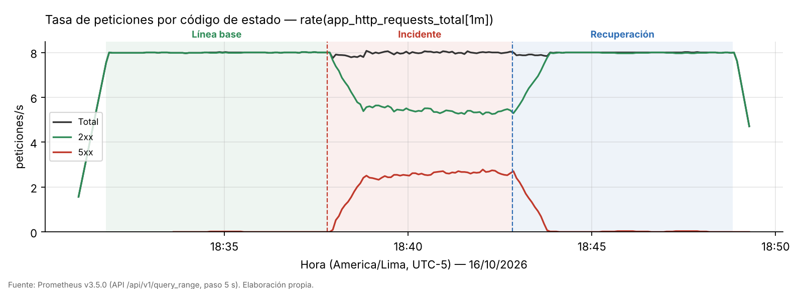
Figura 5. Tasa de peticiones por código de estado
Fuente: elaboración propia con datos reales de Prometheus 3.5.0 exportados del laboratorio.
Interpretación: el tráfico total se mantuvo en ≈ 8 req/s en las tres fases; durante el incidente una parte de las respuestas pasó de 2xx a 5xx. Que la carga no cambiara descarta un pico de tráfico como causa.
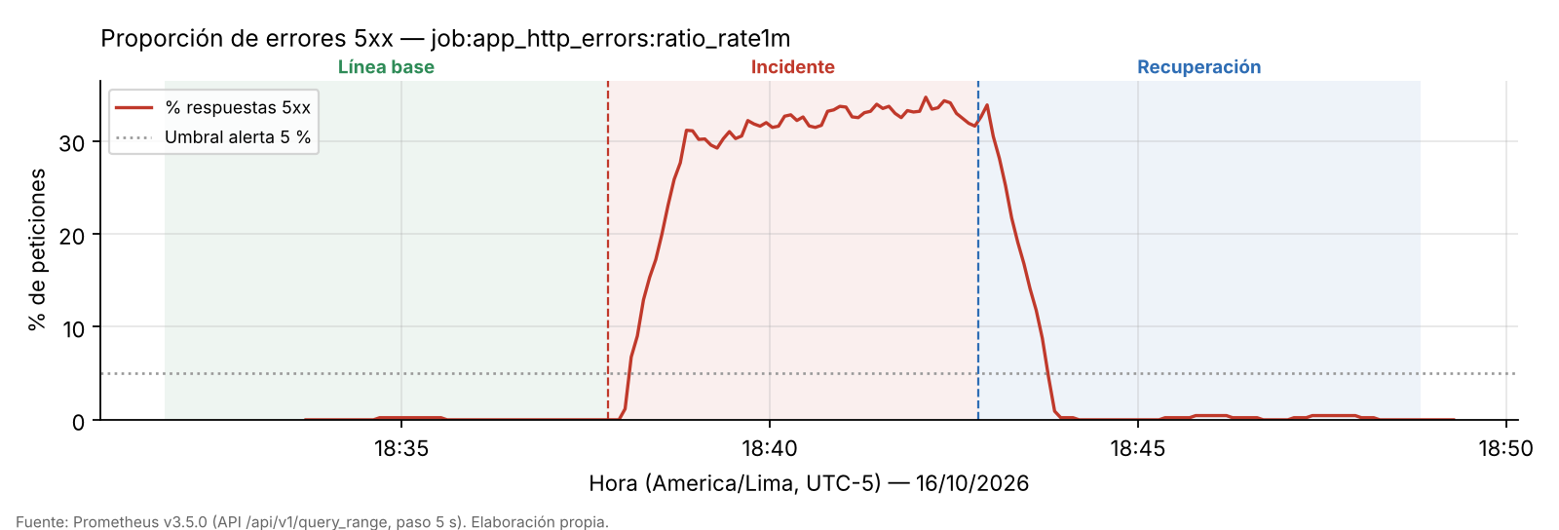
Figura 6. Proporción de respuestas 5xx con el umbral de alerta
Fuente: elaboración propia con datos reales de Prometheus 3.5.0 exportados del laboratorio.
Interpretación: la proporción subió desde ≈ 0 % hasta estabilizarse en 31–35 % (promedio de la fase 32,4 %) y volvió a la base en unos 60 s tras desactivar el fallo; la rampa de subida y bajada refleja la ventana de 1 minuto de rate().
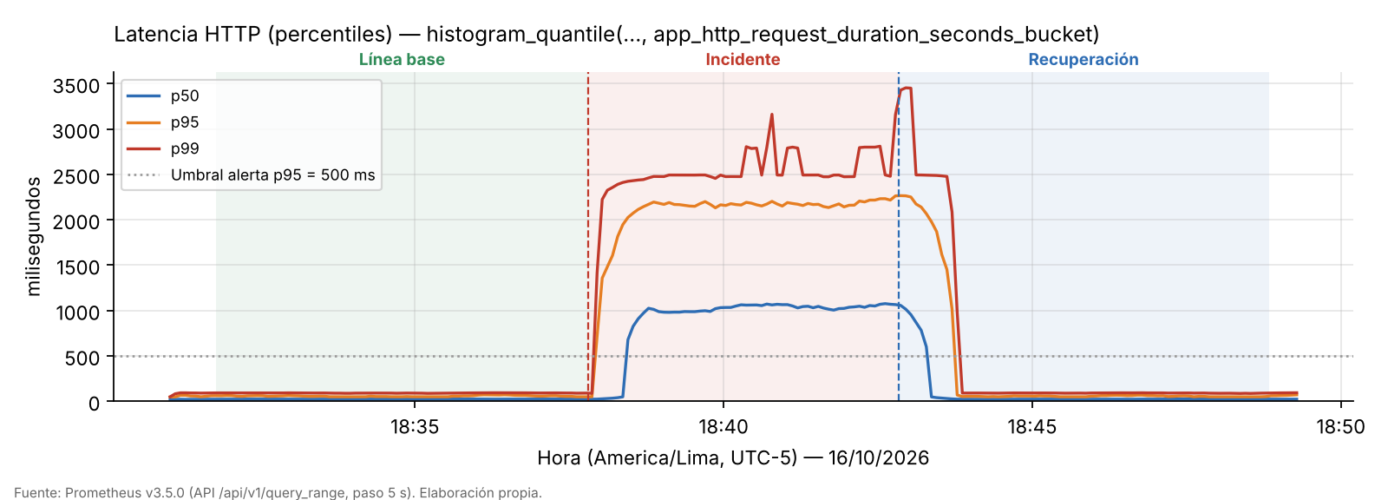
Figura 7. Latencia HTTP: percentiles p50, p95 y p99
Fuente: elaboración propia con datos reales de Prometheus 3.5.0 exportados del laboratorio.
Interpretación: los tres percentiles saltaron en el mismo intervalo de 5 s en que se activó el fallo; el p95 se mantuvo cerca de 2,2 s. Como los percentiles se estiman por interpolación entre cubetas (1,5 y 2,5 s), su valor es aproximado, pero el cambio de magnitud (≈ 40 veces) es inequívoco.
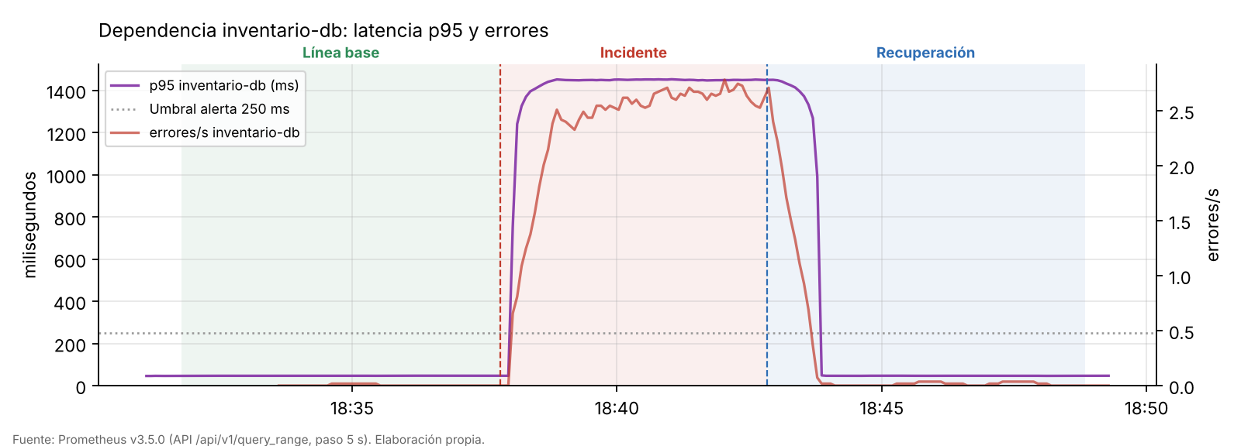
Figura 8. Latencia p95 y errores por segundo de inventario-db
Fuente: elaboración propia con datos reales de Prometheus 3.5.0 exportados del laboratorio.
Interpretación: el p95 de la dependencia pasó de 46,7 ms a 1 449,4 ms y aparecieron ≈ 2,6 errores/s de timeout. Es la señal más cercana al origen del fallo y la primera en superar su umbral.
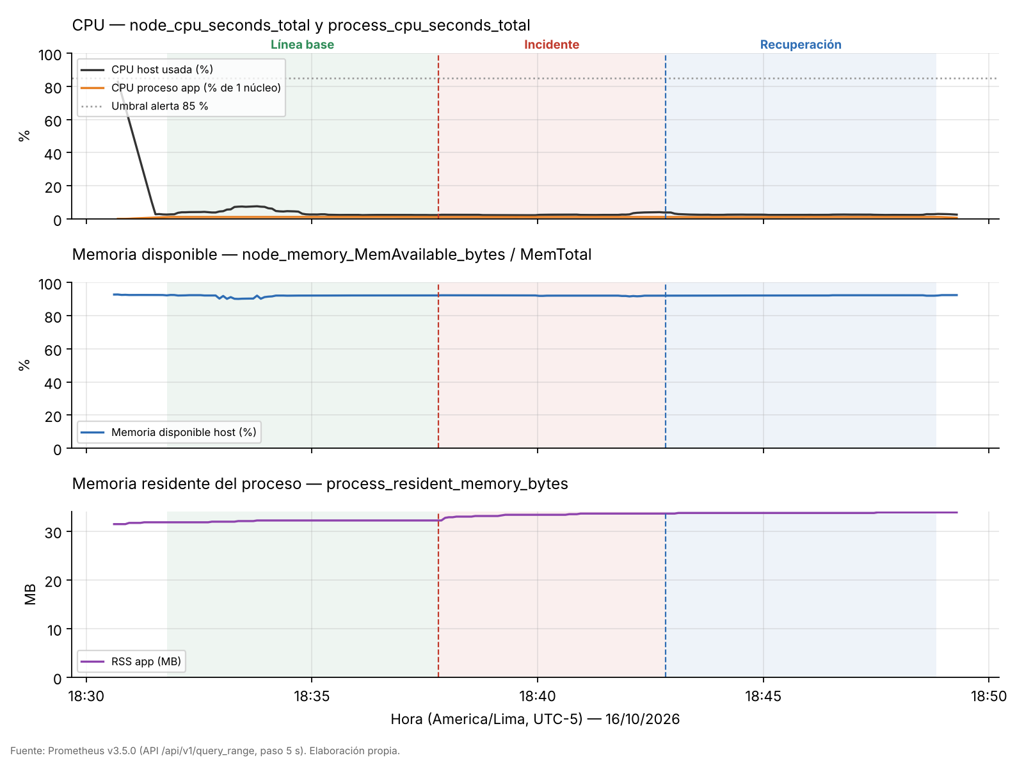
Figura 9. CPU y memoria del host y del proceso de la aplicación
Fuente: elaboración propia con datos reales de Prometheus 3.5.0 exportados del laboratorio.
Interpretación: la CPU del host promedió 2,7 % durante el incidente (menos que en la línea base) y el proceso de la app consumió lo mismo en las tres fases (≈ 0,012 núcleos). La memoria disponible y el RSS no cambiaron de forma relevante. El pico de CPU antes de las 18:31 corresponde al arranque de los servicios, fuera del experimento.
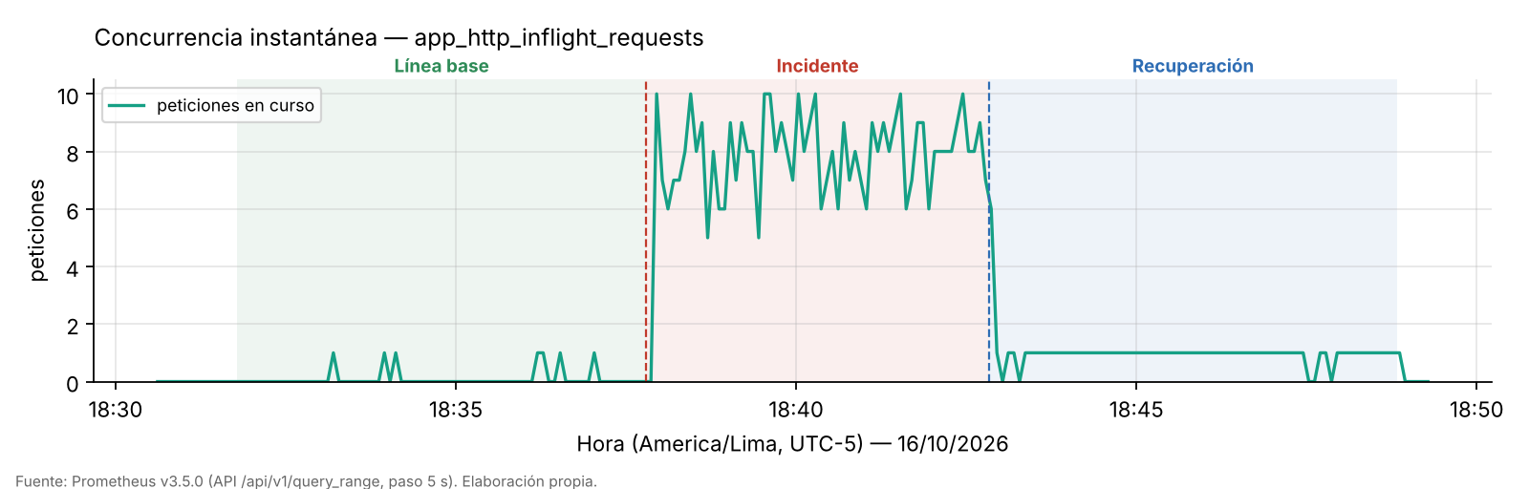
Figura 10. Peticiones en curso
Fuente: elaboración propia con datos reales de Prometheus 3.5.0 exportados del laboratorio.
Interpretación: la concurrencia subió de 1 a un máximo de 10. Por la ley de Little, 8 req/s × 1,06 s ≈ 8,5 peticiones simultáneas: el aumento es consecuencia de respuestas más lentas, no de más tráfico.
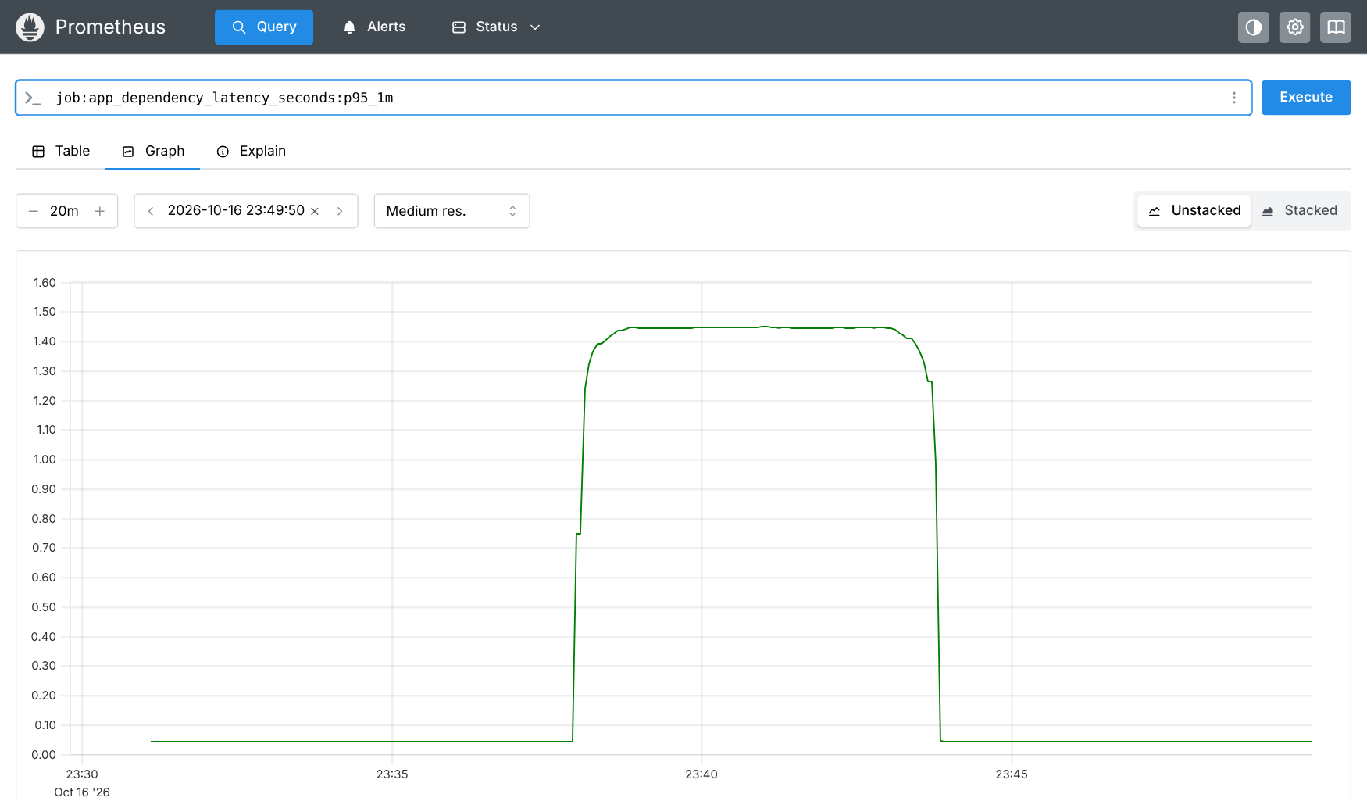
Figura 11. p95 de inventario-db en la interfaz de Prometheus (regla de registro)
Fuente: captura auténtica de la interfaz web de Prometheus 3.5.0 del laboratorio (eje temporal en UTC; hora de Lima = UTC − 5 h).
Interpretación: la serie job:app_dependency_latency_seconds:p95_1m reproduce el escalón observado en los datos exportados, lo que confirma la trazabilidad entre la TSDB, las consultas y los gráficos.

6.4. Recuperación
Tras desactivar el fallo a las 18:42:50, la latencia de la dependencia volvió a su nivel normal en el siguiente intervalo de recolección, y las señales basadas en ventanas de 1 minuto regresaron a la base en unos 60 s. En la fase de recuperación completa el p95 HTTP fue 55,9 ms (base: 54,7 ms) y los errores 0,18 %, valores equivalentes a la línea base. Los pocos errores restantes se explican por la tasa transitoria normal de la dependencia y por peticiones iniciadas durante el fallo que terminaron después del corte.
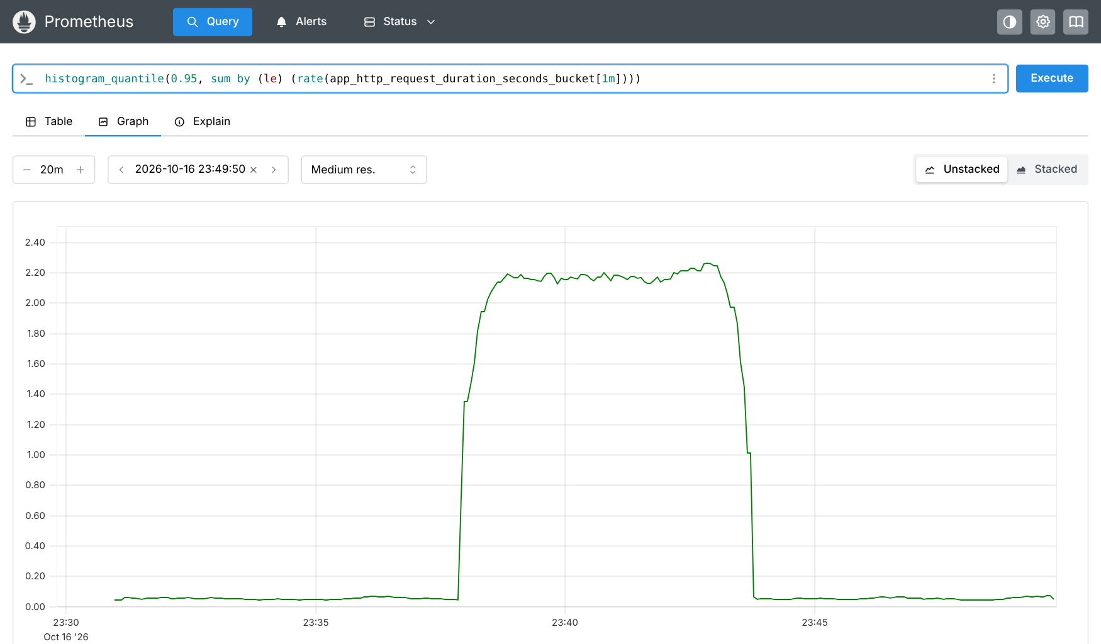
Figura 12. Ciclo completo de la latencia p95: línea base, incidente y recuperación
Fuente: captura auténtica de la interfaz web de Prometheus 3.5.0 del laboratorio (eje temporal en UTC; hora de Lima = UTC − 5 h).
Interpretación: la captura de la interfaz de Prometheus muestra el escalón de ≈ 0,05 s a ≈ 2,2 s y el retorno completo al nivel inicial, sin degradación residual.

6.5. Consultas PromQL
Cada consulta se evaluó con la API de Prometheus al final de cada fase, usando como ventana de rango la duración completa de la fase (Δ = 361 s, 302 s y 360 s). Los resultados completos están en resultados/consultas_promql.json (57 evaluaciones).
Tabla 7. Consultas PromQL principales, resultados e interpretación
ID | PromQL | Objetivo | Resultado (base / incidente / recuperación) | Interpretación
Q1 | min_over_time(up{job="catalogo-app"}[Δ]) | Disponibilidad del objetivo | 1 / 1 / 1 | El objetivo nunca dejó de ser recolectado.
Q2b | sum(rate(app_http_requests_total[Δ])) | Tasa por segundo (rate) | 7,99 / 8,01 / 8,00 | La carga fue constante.
Q2c | sum by (endpoint, status) (rate(app_http_requests_total[Δ])) | Tasa por endpoint y estado | 503 en incidente: productos 1,65/s; checkout 0,94/s; raíz 0 | Solo fallan los endpoints que usan inventario-db.
Q3 | sum(increase(…{status=~"5.."}[Δ])) / sum(increase(…[Δ])) | Tasa de errores | 0,035 % / 32,38 % / 0,18 % | Unas 900 veces más errores en el incidente.
Q4b | histogram_quantile(0.95, sum by (le) (rate(…_bucket[Δ]))) | Latencia p95 | 54,7 ms / 2 195,8 ms / 55,9 ms | Degradación severa y reversible.
Q4c | histogram_quantile(0.95, sum by (endpoint, le) (rate(…_bucket[Δ]))) | Agrupación by endpoint | raíz 9,5 ms en las 3 fases; checkout 91 ms → 2 490 ms | La ruta sin dependencia no se degradó; checkout (2 llamadas) es la más afectada.
Q5 | max_over_time(job:app_http_latency_seconds:p95_1m[Δ]) | Máximo temporal | 71,8 ms / 2 263,2 ms | Pico del incidente ≈ 31 veces el pico base.
Q6 | histogram_quantile(0.95, sum by (le) (rate(app_dependency_duration_seconds_bucket[Δ]))) | Latencia de dependencia | 46,7 ms / 1 449,4 ms / 46,6 ms | Origen de la latencia observada.
Q8a | 1 - avg by (instance) (rate(node_cpu_seconds_total{mode="idle"}[Δ])) | Uso de CPU (avg by) | 3,8 % / 2,7 % / 2,6 % | Sin presión de CPU.
Q9a | min_over_time((MemAvailable / MemTotal)[Δ:5s]) | Uso de memoria (subconsulta) | 90,1 % / 91,6 % / 92,0 % | Sin presión de memoria.
Fuente: resultados/consultas_promql.json. «…» abrevia el nombre de métrica indicado en el Anexo A.
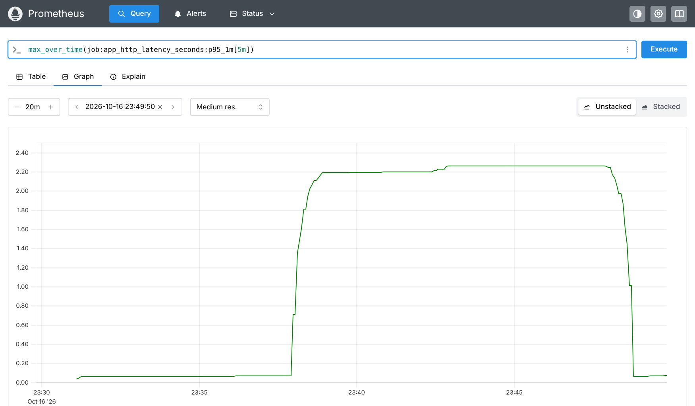
Figura 13. Consulta max_over_time sobre el p95 en la interfaz de Prometheus
Fuente: captura auténtica de la interfaz web de Prometheus 3.5.0 del laboratorio (eje temporal en UTC; hora de Lima = UTC − 5 h).
Interpretación: max_over_time con ventana de 5 min conserva el pico durante 5 minutos después del incidente; es útil para revisar periodos pasados sin perder máximos breves, pero no debe usarse para detectar la recuperación en tiempo real.

6.6. Alertas
Tabla 8. Transiciones de las alertas durante el experimento (hora de Lima)
Alerta | Condición (for) | Pending desde | Firing desde | Firing hasta | Resultado
DependenciaLenta | p95 dependencia > 250 ms (1 m) | 18:38:02 | 18:39:02 | 18:43:47 | Disparó
LatenciaP95Alta | p95 HTTP > 500 ms (1 m) | 18:38:02 | 18:39:02 | 18:43:47 | Disparó
TasaErroresAlta | 5xx > 5 % (1 m) | 18:38:07 | 18:39:07 | 18:43:42 | Disparó
CPUHostAlta | CPU host > 85 % (2 m) | — | — | — | No disparó (correcto)
MemoriaHostBaja | Mem. disponible < 10 % (2 m) | — | — | — | No disparó (correcto)
ObjetivoCaido | up == 0 (30 s) | — | — | — | No disparó (correcto)
Fuente: resultados/alertas_transiciones.json (serie ALERTS de Prometheus, paso 5 s).
Las alertas pasaron a *pending* 14–19 s después de activar el fallo y a *firing* unos 74–79 s después (por la cláusula for: 1m). Se resolvieron entre 52 y 57 s después de desactivar el fallo, cuando las ventanas de 1 minuto dejaron de contener muestras del incidente. Las alertas de recursos no se activaron, lo que coincide con los datos de CPU y memoria.
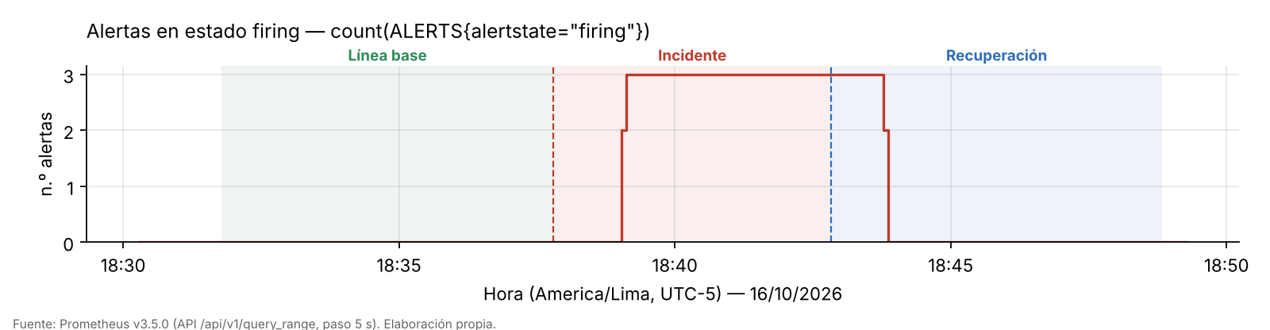
Figura 14. Número de alertas en estado firing
Fuente: elaboración propia con datos reales de Prometheus 3.5.0 exportados del laboratorio.
Interpretación: las tres alertas de servicio estuvieron activas solo durante el incidente (más el desfase de las ventanas); fuera de él el conteo es 0, es decir, no hubo falsos positivos en la línea base ni en la recuperación.
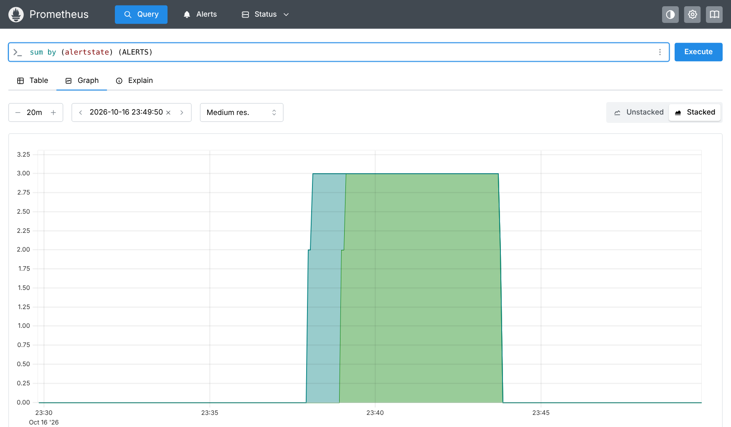
Figura 15. Alertas por estado: sum by (alertstate) (ALERTS), gráfico apilado
Fuente: captura auténtica de la interfaz web de Prometheus 3.5.0 del laboratorio (eje temporal en UTC; hora de Lima = UTC − 5 h).
Interpretación: (azul: pending; verde: firing). Unos segundos después del inicio aparecen alertas en pending y, un minuto después, las tres pasan a firing; desaparecen cerca de un minuto después de retirar el fallo. Verifica que las reglas se evaluaron en el entorno real.

7. Análisis del fallo

7.1. Línea temporal
Tabla 9. Línea temporal del incidente
Hora (Lima) | Evento u observación | Fuente
18:31:47 | Inicio de la línea base; señales estables | timeline.csv
18:37:48 | Se activa el fallo de inventario-db (cambio declarado) | timeline.csv
18:37:48–18:37:53 | p95 de la dependencia y p95 HTTP aumentan en el mismo intervalo de recolección | Figuras 7, 8 y 16
18:38:02 | LatenciaP95Alta y DependenciaLenta en pending | ALERTS
≈ 18:38:50 | La proporción de 5xx se estabiliza en 31–35 % (fin de la rampa de 1 min) | Figura 6
18:39:02 | DependenciaLenta y LatenciaP95Alta en firing | ALERTS
18:39:07 | TasaErroresAlta en firing | ALERTS
18:42:50 | Se desactiva el fallo; la latencia de la dependencia se normaliza | timeline.csv
18:43:42–18:43:47 | Se resuelven las tres alertas | ALERTS
18:48:50 | Fin de la recuperación; indicadores iguales a la línea base | Tabla 6

7.2. Hoja de análisis del incidente
Tabla 10. Hoja de análisis del incidente (formato de la guía)
Elemento | Registro del estudiante
Intervalo analizado | 16/10/2026, 18:31:47 a 18:48:50 (Lima); incidente 18:37:48–18:42:50 (302 s).
Síntoma observable | Respuestas lentas e intermitentes: p95 de 54,7 ms a 2,20 s y 32,4 % de respuestas 503, con tráfico constante y servicio alcanzable (up = 1).
Métrica 1 y hallazgo | app_dependency_duration_seconds (p95): de 46,7 ms a 1 449,4 ms (≈ 31×), con ≈ 781 errores de timeout de inventario-db.
Métrica 2 y hallazgo | app_http_request_duration_seconds (p95): de 54,7 ms a 2 195,8 ms; por endpoint, la raíz (sin dependencia) se mantuvo en 9,5 ms y checkout (dos llamadas) llegó a 2,49 s.
Métrica 3 y hallazgo | app_http_requests_total (ratio 5xx): de 0,035 % a 32,4 %; los 503 aparecen solo en /api/productos y /api/checkout.
Métricas de contraste | CPU del host 2,7 % (máx. 4,1 %), CPU de la app invariable, memoria disponible ≥ 91,6 %, E/S de disco ≈ 0 %.
Relación temporal entre señales | La latencia de la dependencia y la latencia HTTP cambian en el mismo intervalo de 5 s; los errores crecen en rampa durante el minuto siguiente (efecto de la ventana de rate). Las tres señales vuelven a la base al retirar el fallo. CPU y memoria no cambian en ningún momento.
Hipótesis más consistente | Fallo de la dependencia inventario-db (latencia alta y timeouts) que se propaga a los endpoints que la consultan.
Evidencia que contradice alternativas | CPU: el uso del host bajó (3,8 % → 2,7 %) y el proceso no varió. Memoria: sin descenso. E/S: utilización máxima 0,04 %. Pico de tráfico: la tasa fue 8 req/s en todas las fases. Fallo general del host: la ruta raíz no se degradó.
Acción inmediata propuesta | Aislar la dependencia: timeout de 300 ms y cortacircuitos con respuesta degradada (catálogo en caché) y revisar o conmutar inventario-db. No escalar CPU ni memoria.
Medida preventiva propuesta | Alertar sobre la latencia y los errores de la dependencia, definir un SLO con alertas por tasa de consumo del presupuesto de errores y añadir trazas distribuidas.

7.3. Correlación de señales y contraste de hipótesis
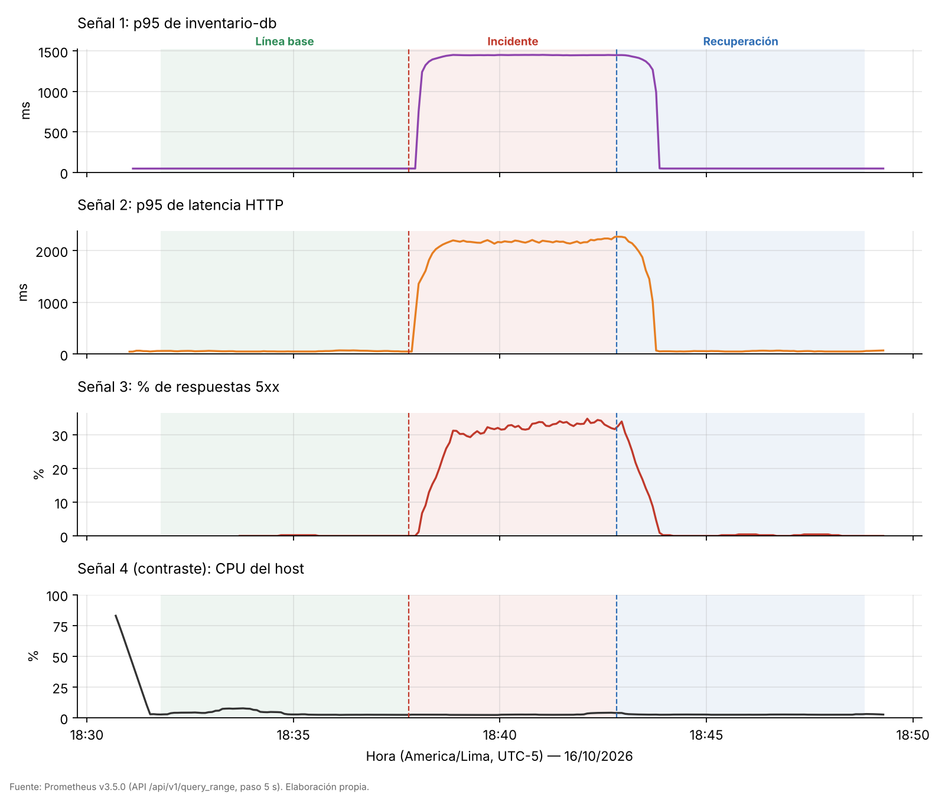
Figura 16. Correlación temporal de tres señales del servicio y una señal de contraste
Fuente: elaboración propia con datos reales de Prometheus 3.5.0 exportados del laboratorio.
Interpretación: las señales 1 a 3 cambian juntas al inicio y al final del fallo, con la dependencia como primera en reaccionar; la señal 4 (CPU del host) permanece plana. Hechos observados: coincidencia temporal y selectividad por endpoint. Inferencia: la dependencia es la causa más consistente.
Tabla 11. Contraste de hipótesis con la evidencia
Hipótesis de la guía | Métricas revisadas | Criterio de contraste | Resultado
Saturación de CPU | node_cpu_seconds_total, process_cpu_seconds_total, latencia | Coincidencia entre presión de CPU y degradación | Descartada. CPU host 2,7 % (base 3,8 %); proceso sin cambios.
Presión de memoria | node_memory_MemAvailable_bytes, process_resident_memory_bytes | Descenso sostenido cerca del incidente | Descartada. Disponible ≥ 91,6 %; RSS +1,4 MB.
Problema de E/S o almacenamiento | node_disk_io_time_seconds_total | Cambio anómalo coincidente | Descartada. Utilización máxima 0,04 %.
Fallo de servicio o dependencia | up, errores, latencia, latencia/errores de inventario-db, concurrencia | Cambio correlacionado en el servicio | Confirmada. up = 1, pero la dependencia aumenta su p95 31× y concentra los errores.

7.4. Diagnóstico argumentado
Se distinguen tres niveles. Hechos observados: el servicio siguió disponible (up = 1) y recibió la misma carga, pero su latencia y su proporción de errores aumentaron en el mismo intervalo en que lo hizo la latencia de inventario-db; la ruta que no usa la dependencia no cambió; los recursos del host no variaron. Inferencia: la degradación se origina en la dependencia y se propaga a los endpoints que la consultan; checkout, que hace dos llamadas, sufre más. El aumento de concurrencia es un efecto (ley de Little), no una causa. Contexto: el cambio declarado del experimento fue precisamente la degradación de inventario-db, por lo que el diagnóstico coincide con la causa real. El marcador app_fault_injection_active no se usó como evidencia, para que el razonamiento dependa solo de las señales que estarían disponibles en un incidente real.
La sospecha inicial de la guía, «presión de recursos», no se confirmó: este caso muestra que una gráfica de latencia por sí sola no identifica la causa, y que escalar CPU o memoria no habría resuelto el problema.

7.5. Limitaciones del análisis
- La dependencia es simulada dentro del proceso de la app; en un sistema real habría red, base de datos y conexiones con métricas propias.
- Los percentiles se estiman por interpolación lineal dentro de las cubetas del histograma; los valores de p95 son aproximados.
- Las ventanas de 1 minuto de rate() suavizan y retrasan las señales hasta unos 60 s; los errores muestran una rampa que no existió en la realidad.
- El experimento se ejecutó una vez, en un solo host y durante cinco minutos; no se evaluaron variaciones de carga ni fallos parciales.
- node_exporter mide la VM compartida del entorno. Grafana no pudo ejecutarse en ese entorno, por lo que no se incluyen capturas de sus paneles.
- increase() extrapola en los bordes de la ventana, por lo que los conteos por fase son aproximados.

8. Propuesta de mejora

8.1. Acción correctiva inmediata
- Aplicar un timeout de 300 ms a cada llamada a inventario-db (≈ 6 veces su p95 normal de 47 ms) para limitar la latencia que se propaga.
- Activar un cortacircuitos (*circuit breaker*) que, ante más de un 20 % de fallos en 30 s, responda con datos en caché o una respuesta degradada en lugar de 503.
- Revisar inventario-db (conexiones, consultas lentas, despliegues recientes) y, si existe, conmutar a una réplica sana.
- No escalar CPU ni memoria de la app: los datos muestran que no son el cuello de botella.

8.2. Medidas preventivas
- Definir un SLO, por ejemplo 99 % de respuestas exitosas y p95 < 300 ms en 30 días, y alertar por tasa de consumo del presupuesto de errores (Beyer et al., 2016).
- Reintentos con espera exponencial y aleatoriedad (*jitter*) solo para operaciones idempotentes, con límite de reintentos para no amplificar la carga.
- Aislar recursos por dependencia (*bulkhead*): un grupo de hilos dedicado evita que una dependencia lenta agote la capacidad del servicio.
- Añadir trazas distribuidas y métricas propias de la base de datos para reducir la incertidumbre en futuros diagnósticos.
- Probar periódicamente este escenario (prueba de caos controlada) con los scripts del repositorio.

8.3. Reglas de alerta y umbrales justificados
Tabla 12. Reglas de alerta implementadas y propuestas
Alerta | Condición | Justificación del umbral
DependenciaLenta | p95 inventario-db > 250 ms durante 1 m | ≈ 5× el p95 base (46,7 ms); es la señal más cercana a la causa.
LatenciaP95Alta | p95 HTTP > 500 ms durante 1 m | ≈ 9× el p95 base (54,7 ms); mide el impacto en el usuario.
TasaErroresAlta | 5xx > 5 % durante 1 m | La base es < 0,2 %; 5 % evita falsos positivos por errores transitorios.
CPUHostAlta / MemoriaHostBaja | CPU > 85 % 2 m / memoria < 10 % 2 m | Detectan presión de recursos; sirven para descartarla rápidamente.
ConsumoPresupuestoRapido (propuesta) | ratio 5xx 5 m > 14,4 × 1 % y ratio 1 h > 14,4 × 1 % | Alerta multiventana por tasa de consumo del SLO del 99 %.

- alert: ConsumoPresupuestoRapido # propuesta para el SLO de 99 % de éxito
expr: |
( sum(rate(app_http_requests_total{status=~"5.."}[5m])) / sum(rate(app_http_requests_total[5m])) > 14.4 * 0.01 )
and
( sum(rate(app_http_requests_total{status=~"5.."}[1h])) / sum(rate(app_http_requests_total[1h])) > 14.4 * 0.01 )
for: 2m
labels: {severity: critical}

8.4. Métricas de seguimiento y verificación de la recuperación
Se seguirán job:app_dependency_latency_seconds:p95_1m, job:app_http_latency_seconds:p95_1m, job:app_http_errors:ratio_rate1m, app_http_inflight_requests y la serie ALERTS. La recuperación se considera verificada cuando, durante 5 minutos consecutivos: (1) el ratio de 5xx es < 1 %; (2) el p95 HTTP es < 100 ms; (3) el p95 de la dependencia es < 100 ms; (4) la concurrencia vuelve a 0–2; y (5) no hay alertas en firing. En este laboratorio los cinco criterios se cumplieron en la fase de recuperación (Tabla 6 y Figura 12).

9. Conclusiones
- La arquitectura Prometheus/TSDB + PromQL + reglas de alerta permitió observar el incidente con resolución de 5 s y trazar cada conclusión hasta una consulta concreta: tres alertas de servicio dispararon unos 75 s después del inicio y se resolvieron menos de un minuto después de la corrección, sin falsos positivos en las fases normales (Tabla 8).
- La correlación de tres señales identificó la causa: la latencia de inventario-db subió ≈ 31 veces en el mismo intervalo que la latencia HTTP (p95 de 54,7 ms a 2,20 s) y los errores (32,4 %), mientras la ruta sin dependencia no cambió (Tabla 7 y Figura 16).
- La hipótesis de presión de recursos fue descartada con datos: CPU del host de 2,7 %, memoria disponible ≥ 91,6 % y E/S casi nula durante el incidente. Escalar recursos no habría resuelto el problema.
- Las métricas de dependencias y los percentiles de latencia son más útiles que las de infraestructura para detectar este tipo de fallo; por ello se recomienda alertar sobre la dependencia y proteger el servicio con timeouts y cortacircuitos.

10. Referencias bibliográficas
Beyer, B., Jones, C., Petoff, J., & Murphy, N. R. (Eds.). (2016). Site reliability engineering: How Google runs production systems. O'Reilly Media. https://sre.google/sre-book/monitoring-distributed-systems/
Docker Inc. (2026). Docker Compose overview. Docker Docs. https://docs.docker.com/compose/
GitHub. (2026). GitHub Codespaces overview. GitHub Docs. https://docs.github.com/en/codespaces/overview
Grafana Labs. (2026a). Prometheus data source. Grafana documentation. https://grafana.com/docs/grafana/latest/datasources/prometheus/
Grafana Labs. (2026b). Provision Grafana. Grafana documentation. https://grafana.com/docs/grafana/latest/administration/provisioning/
Majors, C., Fong-Jones, L., & Miranda, G. (2022). Observability engineering: Achieving production excellence. O'Reilly Media.
Prometheus Authors. (2026a). Overview. Prometheus documentation. https://prometheus.io/docs/introduction/overview/
Prometheus Authors. (2026b). Data model. Prometheus documentation. https://prometheus.io/docs/concepts/data_model/
Prometheus Authors. (2026c). Querying Prometheus. Prometheus documentation. https://prometheus.io/docs/prometheus/latest/querying/basics/
Prometheus Authors. (2026d). Storage. Prometheus documentation. https://prometheus.io/docs/prometheus/latest/storage/
Prometheus Authors. (2026e). Alerting rules. Prometheus documentation. https://prometheus.io/docs/prometheus/latest/configuration/alerting_rules/
Prometheus Authors. (2026f). Histograms and summaries. Prometheus documentation. https://prometheus.io/docs/practices/histograms/
Prometheus Authors. (2026g). Node exporter [Software]. GitHub. https://github.com/prometheus/node_exporter

11. Cierre y metacognición
1. ¿Qué métrica fue más útil para detectar o explicar el incidente y por qué?
La latencia p95 de la dependencia (app_dependency_duration_seconds). La latencia HTTP y los errores mostraron que el servicio estaba degradado, pero no por qué. La latencia de inventario-db cambió primero, en el mismo intervalo de 5 s, y en una magnitud (≈ 31×) que explica por sí sola la latencia de los endpoints que la consultan. Además, su alerta fue la más específica: apunta a la causa y no solo al síntoma.
2. ¿Qué hipótesis inicial fue confirmada o descartada por los datos?
La hipótesis inicial sugerida por el caso, presión de recursos (CPU o memoria), quedó descartada: la CPU del host bajó de 3,8 % a 2,7 %, el proceso de la app consumió lo mismo y la memoria disponible no bajó del 91 %. Se confirmó la hipótesis de fallo de una dependencia, sustentada por la coincidencia temporal y porque la ruta que no la usa no se degradó.
3. ¿Qué información adicional habría reducido la incertidumbre del diagnóstico?
Trazas distribuidas que muestren el tiempo de cada petición dentro de inventario-db, métricas propias de la base de datos (conexiones, consultas lentas, bloqueos) y un registro de cambios o despliegues. También ayudarían histogramas nativos o cubetas más finas para estimar los percentiles con más precisión y varias repeticiones del experimento para medir la variabilidad.
4. ¿Cómo automatizaría la detección temprana de un evento similar?
Con las reglas ya probadas (DependenciaLenta, LatenciaP95Alta, TasaErroresAlta) enviadas mediante Alertmanager a un canal del equipo, más una alerta por tasa de consumo del SLO. Se añadirían sondas sintéticas periódicas contra los endpoints críticos, un runbook enlazado en cada alerta que indique revisar primero la dependencia y una prueba de caos programada para comprobar que las alertas siguen funcionando.

12. Autoevaluación frente a la rúbrica
Tabla 13. Autoevaluación (la calificación corresponde al docente)
Criterio (puntaje) | Evidencia que sustenta el cumplimiento
Explicación del monitoreo y TSDB (4) | Sección 3 (Tabla 2, con referencias), Sección 4 (Figura 1 y Tabla 3), configuración de TSDB y recolección.
Obtención y presentación de métricas (4) | Inventario (Tabla 5), datos reales exportados con periodos y unidades (Tabla 6), 10 consultas interpretadas (Tabla 7), capturas reales.
Análisis del fallo (6) | Línea temporal (Tabla 9), hoja de análisis (Tabla 10), correlación de 3 señales más contraste (Figura 16), 4 hipótesis contrastadas (Tabla 11), diagnóstico y limitaciones.
Propuesta de respuesta y prevención (3) | Sección 8: acción inmediata, prevención, reglas con umbrales justificados por la línea base y procedimiento de verificación.
Comunicación académica y reproducibilidad (3) | Estructura de la guía, figuras y tablas numeradas con fuente, APA 7, repositorio con scripts y datos.

Pendiente declarado: capturas de los paneles de Grafana, que se obtienen al ejecutar docker compose up en GitHub Codespaces.

13. Anexos

Anexo A. Consultas PromQL completas
# Q1 – Disponibilidad del objetivo: mínimo de up en la fase
min_over_time(up{job="catalogo-app"}[Δ])
# Q2a – Peticiones atendidas en la fase (incremento del contador)
sum(increase(app_http_requests_total[Δ]))
# Q2b – Tasa media de peticiones por segundo en la fase
sum(rate(app_http_requests_total[Δ]))
# Q2c – Tasa por endpoint y código de estado
sum by (endpoint, status) (rate(app_http_requests_total[Δ]))
# Q3 – Proporción de respuestas 5xx en la fase
sum(increase(app_http_requests_total{status=~"5.."}[Δ])) / sum(increase(app_http_requests_total[Δ]))
# Q4a – Latencia media HTTP en la fase
sum(rate(app_http_request_duration_seconds_sum[Δ])) / sum(rate(app_http_request_duration_seconds_count[Δ]))
# Q4b – Percentil 95 de latencia HTTP en toda la fase
histogram_quantile(0.95, sum by (le) (rate(app_http_request_duration_seconds_bucket[Δ])))
# Q4c – p95 de latencia por endpoint (agrupación by)
histogram_quantile(0.95, sum by (endpoint, le) (rate(app_http_request_duration_seconds_bucket[Δ])))
# Q5 – Máximo temporal del p95 (ventana 1 m) dentro de la fase
max_over_time(job:app_http_latency_seconds:p95_1m[Δ])
# Q6 – p95 de latencia de inventario-db en la fase
histogram_quantile(0.95, sum by (le) (rate(app_dependency_duration_seconds_bucket[Δ])))
# Q7 – Errores de la dependencia (incremento) por motivo
sum(increase(app_dependency_errors_total[Δ])) or vector(0)
# Q8a – Uso medio de CPU del host (1 - idle), avg por instancia
1 - avg by (instance) (rate(node_cpu_seconds_total{mode="idle"}[Δ]))
# Q8b – Máximo del uso de CPU del host (ventanas de 1 m) en la fase
max_over_time((1 - avg(rate(node_cpu_seconds_total{mode="idle"}[1m])))[Δ:5s])
# Q8c – CPU consumida por el proceso de la app (núcleos)
rate(process_cpu_seconds_total{job="catalogo-app"}[Δ])
# Q9a – Mínimo de memoria disponible del host (ratio)
min_over_time((node_memory_MemAvailable_bytes / node_memory_MemTotal_bytes)[Δ:5s])
# Q9b – Máximo de memoria residente de la app (MB)
max_over_time(process_resident_memory_bytes{job="catalogo-app"}[Δ]) / 1024 / 1024
# Q10 – Concurrencia máxima (peticiones en curso)
max_over_time(app_http_inflight_requests[Δ])
# Q11 – Máxima utilización de E/S de disco (fracción de tiempo ocupado)
max_over_time(max(rate(node_disk_io_time_seconds_total[1m]))[Δ:5s])
# Q12 – Alertas en estado firing durante la fase
max_over_time(ALERTS{alertstate="firing"}[Δ])

Δ es la duración de cada fase (361 s, 302 s y 360 s). Consultas de los paneles (ventana móvil de 1 minuto):
sum by (endpoint, status) (rate(app_http_requests_total[1m]))
job:app_http_errors:ratio_rate1m
histogram_quantile(0.95, sum by (le) (rate(app_http_request_duration_seconds_bucket[1m])))
job:app_dependency_latency_seconds:p95_1m
1 - avg(rate(node_cpu_seconds_total{mode="idle"}[1m]))
node_memory_MemAvailable_bytes / node_memory_MemTotal_bytes
ALERTS{alertstate="firing"}

Anexo B. Reglas de registro y de alerta (prometheus/alerts.yml)
groups:
- name: sli-catalogo
interval: 5s
rules:
# Reglas de registro (SLI) reutilizadas por alertas y dashboards
- record: job:app_http_requests:rate1m
expr: sum by (job) (rate(app_http_requests_total{endpoint!="/metrics"}[1m]))
- record: job:app_http_errors:ratio_rate1m
expr: |
sum by (job) (rate(app_http_requests_total{status=~"5.."}[1m]))
/
sum by (job) (rate(app_http_requests_total{endpoint!="/metrics"}[1m]))
- record: job:app_http_latency_seconds:p95_1m
expr: histogram_quantile(0.95, sum by (job, le) (rate(app_http_request_duration_seconds_bucket[1m])))
- record: job:app_dependency_latency_seconds:p95_1m
expr: histogram_quantile(0.95, sum by (job, dependency, le) (rate(app_dependency_duration_seconds_bucket[1m])))
- name: alertas-catalogo
rules:
- alert: ObjetivoCaido
expr: up == 0
for: 30s
labels:
severity: critical
annotations:
summary: "Prometheus no puede recolectar {{ $labels.job }} ({{ $labels.instance }})"
- alert: TasaErroresAlta
expr: job:app_http_errors:ratio_rate1m > 0.05
for: 1m
labels:
severity: critical
annotations:
summary: "Más del 5 % de respuestas 5xx en {{ $labels.job }}"
description: "Ratio actual: {{ $value | humanizePercentage }}"
- alert: LatenciaP95Alta
expr: job:app_http_latency_seconds:p95_1m > 0.5
for: 1m
labels:
severity: warning
annotations:
summary: "Latencia p95 > 500 ms en {{ $labels.job }}"
description: "p95 actual: {{ $value | humanizeDuration }}"
- alert: DependenciaLenta
expr: job:app_dependency_latency_seconds:p95_1m > 0.25
for: 1m
labels:
severity: warning
annotations:
summary: "p95 de {{ $labels.dependency }} > 250 ms"
description: "Posible degradación de dependencia; revisar antes de escalar recursos."
- alert: CPUHostAlta
expr: 1 - avg by (instance) (rate(node_cpu_seconds_total{mode="idle"}[1m])) > 0.85
for: 2m
labels:
severity: warning
annotations:
summary: "CPU del host > 85 % durante 2 minutos"
- alert: MemoriaHostBaja
expr: node_memory_MemAvailable_bytes / node_memory_MemTotal_bytes < 0.10
for: 2m
labels:
severity: warning
annotations:
summary: "Memoria disponible del host < 10 %"

Anexo C. Fragmento de instrumentación y modo de fallo (application/app.py)
def call_dependency():
"""Simula la consulta a la dependencia. Lanza RuntimeError si falla."""
with _lock:
fault = _state["fault"]
start = time.perf_counter()
try:
if fault:
# Degradación: latencia alta y 30 % de timeouts
time.sleep(random.uniform(0.6, 1.4))
if random.random() < 0.30:
DEP_ERRORS.labels(DEPENDENCY, "timeout").inc()
raise RuntimeError("timeout en inventario-db")
else:
time.sleep(random.uniform(0.008, 0.035))
if random.random() < 0.002:
DEP_ERRORS.labels(DEPENDENCY, "transient").inc()
raise RuntimeError("error transitorio")
finally:
DEP_LATENCY.labels(DEPENDENCY).observe(time.perf_counter() - start)

Anexo D. Scripts y datos exportados
Tabla 14. Archivos del repositorio
Archivo | Contenido
scripts/validar_entorno.sh | Verifica herramientas, servicios, objetivos, frescura de muestras, reglas y Grafana
scripts/ejecutar_baseline.sh / _incidente.sh / _recuperacion.sh | Fases del experimento con marcas de tiempo
scripts/loadgen.py | Generador de tráfico controlado (solo contra la app local)
scripts/exportar_metricas.py | Exporta series, consultas por fase y transiciones de alertas
scripts/graficar.py / capturas_prometheus.py | Gráficos con datos reales y capturas de la interfaz
resultados/series_experimento.csv | 229 instantes × 21 señales (paso 5 s)
resultados/consultas_promql.json | 57 evaluaciones PromQL con objetivo, periodo y resultado
resultados/resumen_fases.csv, timeline.csv | Indicadores por fase y marcas de tiempo
resultados/cliente_*.csv | Vista del cliente: cada petición con estado y latencia
grafana/dashboards/catalogo-observabilidad.json | Dashboard provisionado de 12 paneles

Repositorio: https://github.com/ThiagoIcochea/LaboratorioSemana10

Anexo E. Evidencias complementarias
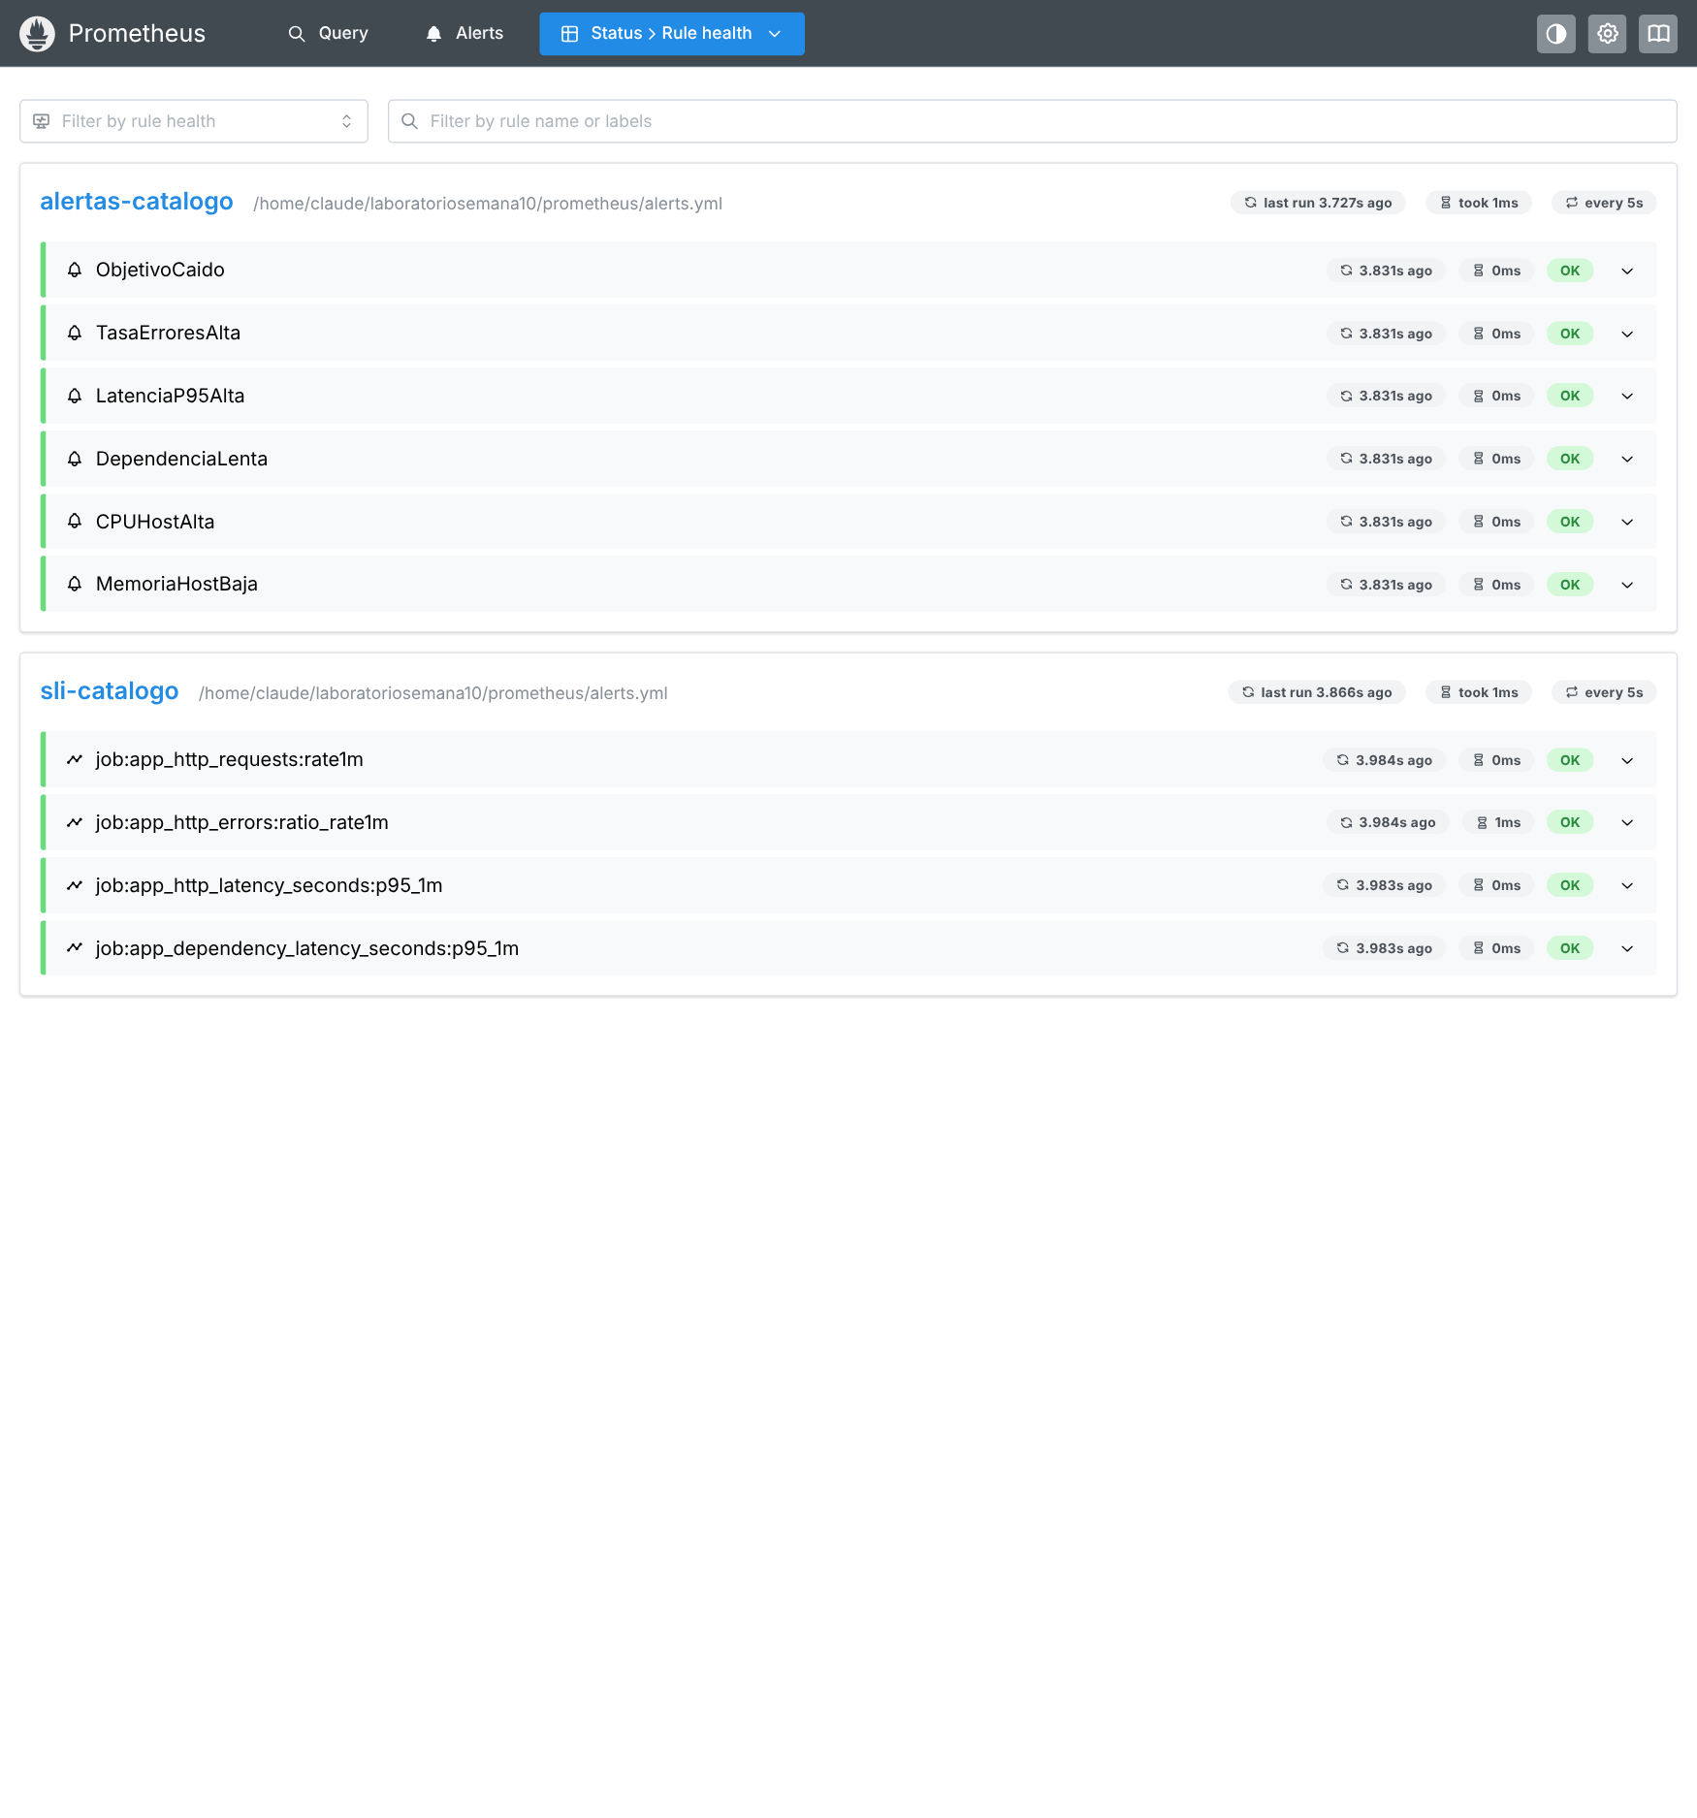
Figura 17. Reglas cargadas en Prometheus (estado al finalizar)
Fuente: captura auténtica de la interfaz web de Prometheus 3.5.0 del laboratorio (eje temporal en UTC; hora de Lima = UTC − 5 h).
Interpretación: las 4 reglas de registro y las 6 de alerta están cargadas y en estado OK, lo que confirma que la configuración se evaluó en el entorno.
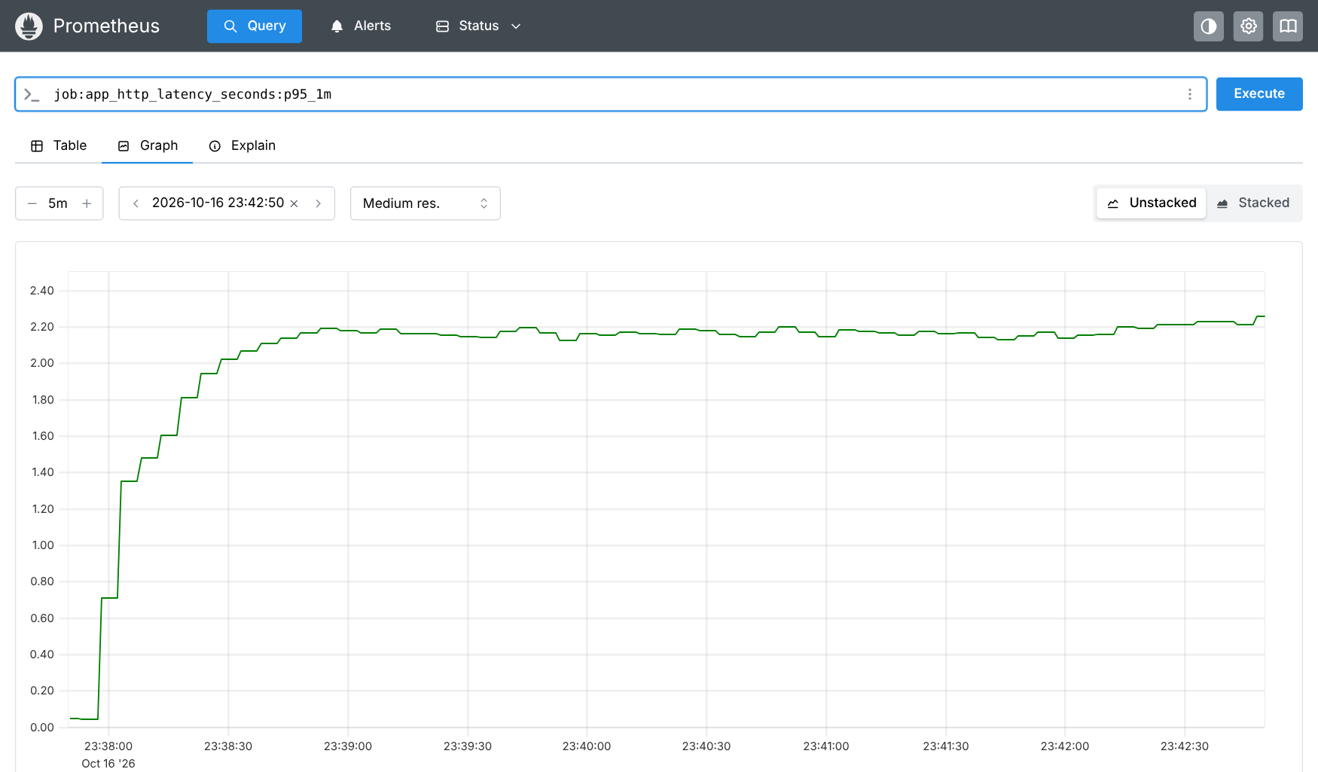
Figura 18. Latencia p95 restringida a la ventana del incidente
Fuente: captura auténtica de la interfaz web de Prometheus 3.5.0 del laboratorio (eje temporal en UTC; hora de Lima = UTC − 5 h).
Interpretación: durante los 5 minutos del fallo el p95 de 1 min se mantiene entre 2,1 y 2,3 s tras el primer minuto.
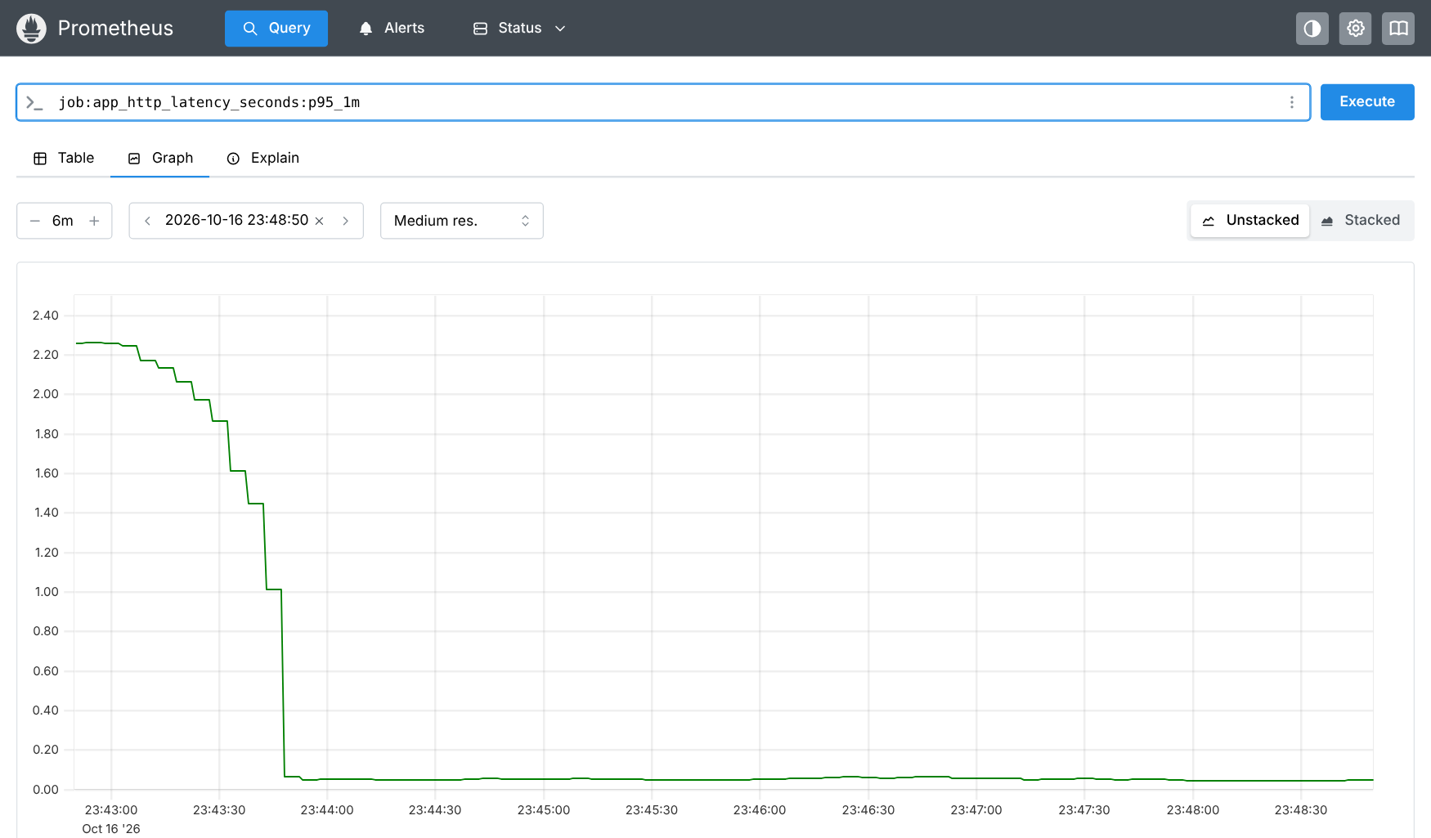
Figura 19. Latencia p95 restringida a la ventana de recuperación
Fuente: captura auténtica de la interfaz web de Prometheus 3.5.0 del laboratorio (eje temporal en UTC; hora de Lima = UTC − 5 h).
Interpretación: el primer minuto muestra la caída desde el valor del incidente y luego el retorno estable al rango de la línea base.

